TRƯỜNG ĐẠI HỌC Y TẾ CÔNG CỘNG
KHOA CÁC KHOA HỌC CƠ BẢN

BÀI TẬP HẾT MÔN
Ứng dụng thị giác máy tính trong xử lý hình ảnh y tế
Lớp CNCQKHDL1-1A
NHÓM SỐ: 8
Chủ đề: Liver Tumor Segmentation Task

Thành viên:
- Đinh Diệu Linh -2211090022
- Lê Thị Khánh Lệ - 2211090021
- Nguyễn Hải An - 2211090001

Hà Nội, 2025

MỤC LỤC

1. Mô tả vấn đề & Dữ liệu (10%) 1
1.1. Mục tiêu lâm sàng 2
1.2. Nguồn dữ liệu & Đặc tả 3
2. Phương pháp 5
2.1. Tiền xử lý (Preprocessing) 5
2.2. Tăng cường dữ liệu (Augmentation) 7
2.3. Kiến trúc mô hình 8
2.4. Huấn luyện (Hyperparameters) 10
3. Kết quả & Bàn luận 11
3.1. Kết quả định lượng 11
3.2. Trực quan hóa 11
3.3. Phân tích lỗi (Error Analysis) 14
4. Đạo đức & Hạn chế 14
4.1. Đạo đức 14
4.2. Hạn chế 15
5. Tài liệu tham khảo 16
6. Phục Lục 1

- Mô tả vấn đề & Dữ liệu (10%)

1.1. Mục tiêu lâm sàng
Ung thư gan, đặc biệt là ung thư biểu mô tế bào gan (HCC), là một trong những nguyên nhân gây tử vong hàng đầu toàn cầu, với hàng triệu ca tử vong mỗi năm. Ở Việt Nam và các nước châu Á, tỷ lệ mắc cao do nhiễm virus viêm gan B và C mãn tính, kết hợp với yếu tố nguy cơ như lạm dụng rượu bia, thực phẩm nhiễm nấm mốc chứa aflatoxin, và xơ gan. Theo dữ liệu từ các tổ chức y tế, ung thư gan thường phát triển âm thầm, được gọi là "kẻ giết người im lặng", khiến việc phát hiện sớm trở nên cấp thiết. Xác định chính xác vị trí, kích thước và thể tích khối u trên ảnh CT là bước then chốt để lập kế hoạch điều trị, bao gồm phẫu thuật cắt bỏ, ghép gan hoặc xạ trị. Nếu không chẩn đoán kịp thời, bệnh nhân có nguy cơ di căn cao, giảm tỷ lệ sống sót xuống dưới 20% sau 5 năm. Mục tiêu lâm sàng chính là cải thiện độ chính xác chẩn đoán để tăng cơ hội chữa trị, giảm gánh nặng y tế xã hội. Các nghiên cứu cho thấy, việc can thiệp sớm có thể nâng cao tỷ lệ sống sót lên đến 70% ở giai đoạn đầu.
Khối u gan thường có độ tương phản thấp so với nhu mô gan xung quanh, khiến việc khoanh vùng thủ công trên ảnh CT trở nên khó khăn và dễ sai sót. Đặc biệt, u mạch máu gan hoặc các khối u lành tính như angiomyolipoma có thể nhầm lẫn với ung thư do hàm lượng chất béo thấp, đòi hỏi chẩn đoán hình ảnh chính xác cao. Theo các nghiên cứu, CT phát hiện được 94% khối u lớn hơn 3 cm, nhưng với u nhỏ hoặc ở gan bị xơ, độ nhạy giảm đáng kể. Phân đoạn thủ công tốn thời gian, phụ thuộc vào kinh nghiệm bác sĩ, dẫn đến sự không nhất quán giữa các chuyên gia. Thêm vào đó, hình ảnh CT có thể bị nhiễu do chuyển động bệnh nhân hoặc hạn chế độ phân giải, làm phức tạp hóa việc phân biệt ranh giới khối u. Những thách thức này không chỉ kéo dài thời gian chẩn đoán mà còn tăng nguy cơ bỏ sót hoặc chẩn đoán sai, ảnh hưởng trực tiếp đến kế hoạch điều trị. Trong bối cảnh số ca ung thư gan tăng nhanh, nhu cầu tự động hóa trở nên cấp bách để hỗ trợ bác sĩ, đặc biệt ở các cơ sở y tế hạn chế nguồn lực.

Mô hình U-Net, một kiến trúc mạng nơ-ron tích chập đối xứng với phần mã hóa và giải mã, được thiết kế đặc biệt cho phân đoạn ảnh y tế, mang lại giải pháp tự động hóa hiệu quả cho việc phân đoạn khối u gan. U-Net vượt trội trong việc xử lý hình ảnh có độ tương phản thấp, nhờ khả năng học đặc trưng đa cấp độ và kết hợp thông tin ngữ cảnh. Các nghiên cứu ứng dụng U-Net trên dữ liệu MRI hoặc CT cho thấy độ chính xác cao, giúp xác định ranh giới khối u chính xác hơn phương pháp thủ công. Ví dụ, trong phân đoạn não hoặc gan, U-Net cải thiện chỉ số Dice lên đến 90%, giảm thời gian xử lý từ hàng giờ xuống vài phút. Giải pháp này giúp bác sĩ tiết kiệm thời gian, tăng độ nhất quán chẩn đoán, hỗ trợ lập kế hoạch phẫu thuật hoặc xạ trị chính xác hơn. Hơn nữa, U-Net có thể tích hợp với các mô hình nâng cao như GAN để phát hiện vùng bất thường, mở rộng ứng dụng lâm sàng. Trong tương lai, việc triển khai U-Net sẽ giảm gánh nặng cho hệ thống y tế, đặc biệt ở các nước đang phát triển như Việt Nam, nơi ung thư gan phổ biến.

1.2. Nguồn dữ liệu & Đặc tả
Bộ dữ liệu Liver Tumor Segmentation (LiTS) Challenge được lấy từ cuộc thi do ISBI 2017 và MICCAI 2017 tổ chức, nhằm thúc đẩy phát triển các thuật toán phân đoạn khối u gan từ ảnh CT. Trên nền tảng Kaggle, dữ liệu được chia sẻ qua hai bộ: "liver-tumor-segmentation" và "part-2", chứa các file đã được xử lý để dễ dàng sử dụng trong mô hình học máy. LiTS bao gồm dữ liệu từ nhiều bệnh viện, đảm bảo đa dạng về kích thước khối u, giai đoạn bệnh và chất lượng hình ảnh. Bộ dữ liệu này đặc biệt hữu ích cho nghiên cứu ung thư gan, vì nó cung cấp nhãn chính xác từ chuyên gia, giúp huấn luyện mô hình như U-Net đạt độ chính xác cao. Theo các nghiên cứu, LiTS đã được sử dụng rộng rãi trong hơn 100 bài báo khoa học, góp phần cải thiện chẩn đoán hình ảnh y tế. Việc sử dụng dữ liệu mở như LiTS thúc đẩy hợp tác quốc tế, giảm chi phí thu thập dữ liệu mới và hỗ trợ phát triển AI trong y tế tại các nước đang phát triển như Việt Nam, nơi ung thư gan là vấn đề lớn.

Dữ liệu gốc của LiTS được lưu trữ dưới định dạng NIfTI (.nii), một chuẩn phổ biến cho hình ảnh y tế 3D, cho phép lưu trữ thông tin không gian và cường độ voxel. Mỗi ca bệnh bao gồm hai file chính: volume-.nii chứa ảnh CT scan bụng đầy đủ, với các lát cắt ngang hiển thị cấu trúc giải phẫu như gan, lách và các cơ quan lân cận; và segmentation-.nii là file nhãn (mask) chứa thông tin phân đoạn, nơi voxel được gán giá trị 0 cho nền (background), 1 cho vùng gan lành tính, và 2 cho khối u ác tính.
Bộ dữ liệu train gốc của LiTS bao gồm 130 ca bệnh nhân, mỗi ca là một volume 3D từ ảnh CT, đại diện cho đa dạng tình trạng ung thư gan từ giai đoạn sớm đến tiến triển. Tổng số slices 2D sau khi xử lý có thể lên đến hàng chục nghìn, tùy thuộc vào độ dày volume (thường từ 200-1000 slices per case). Code đã được thiết kế để cắt volume 3D thành các lát cắt 2D riêng lẻ, giúp giảm yêu cầu tài nguyên tính toán và phù hợp với mô hình như U-Net hoạt động trên hình ảnh 2D. Kích thước này đảm bảo dữ liệu đủ lớn để huấn luyện mô hình sâu, tránh overfitting, với tỷ lệ phân bố nhãn cân bằng giữa gan lành và khối u. Theo Kaggle, bộ dữ liệu part-2 bổ sung thêm các file đã tiền xử lý, tăng tính tiện lợi. Việc xử lý slices 2D cho phép áp dụng augmentation như xoay, lật hoặc thay đổi độ sáng, nâng cao độ robust của mô hình. Trong ứng dụng thực tế, kích thước dữ liệu này hỗ trợ validation chéo, đạt chỉ số Dice trung bình 0.67 cho phân đoạn khối u theo benchmark gốc.
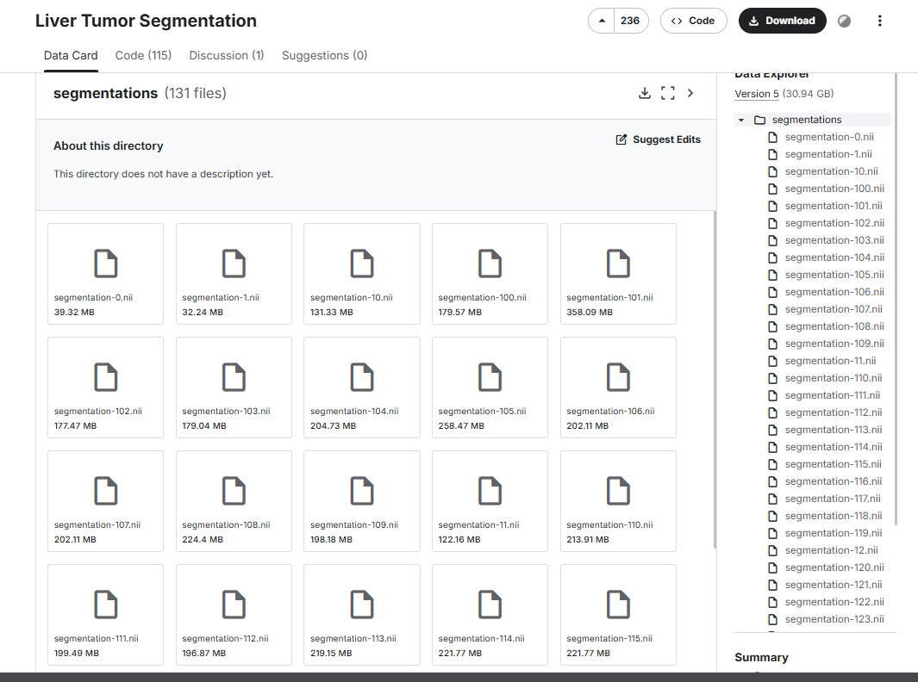

2. Phương pháp

2.1. Tiền xử lý (Preprocessing)
Dữ liệu gốc ở định dạng NIfTI (.nii) được đọc bằng thư viện nibabel, một công cụ chuẩn trong xử lý hình ảnh y tế 3D. Hàm nibabel.load() cho phép tải cả volume CT (volume-.nii) và mask phân đoạn (segmentation-.nii) một cách hiệu quả, trả về đối tượng chứa mảng numpy 3D cùng thông tin header (spacing, orientation). Sau khi đọc, volume được chuyển thành mảng numpy để xử lý tiếp. Vì các volume CT trong LiTS thường có hướng khác nhau tùy máy scan, cần xoay ảnh để thống nhất hướng nhìn. Ở đây sử dụng np.rot90 trên từng lát cắt 2D theo trục phù hợp (thường là trục 0 hoặc 1) để đưa gan về vị trí chuẩn (ví dụ: gan nằm bên phải ảnh). Bước xoay này đảm bảo tính nhất quán giữa các bệnh nhân, tránh lỗi do khác biệt orientation gây ra trong huấn luyện mô hình. Ngoài ra, việc chỉ trích xuất các lát cắt có chứa gan (dựa trên mask) giúp giảm số lượng mẫu vô ích, tăng hiệu quả tính toán và tập trung vào vùng quan tâm.

Ảnh CT nguyên bản có giá trị Hounsfield Unit (HU) trải rộng từ -1000 đến +3000, nhưng nhu mô gan và khối u chỉ khác biệt tinh vi trong khoảng hẹp. Để làm nổi bật sự khác nhau này, áp dụng kỹ thuật windowing với "Liver Window": Window Level = 30 HU, Window Width = 150 HU. Công thức thực hiện là clip giá trị pixel vào khoảng [Level - Width/2, Level + Width/2] tức [-45, 105] HU, các giá trị ngoài khoảng này được đặt về giới hạn gần nhất. Sau clipping, giá trị được dịch chuyển và scale để tận dụng toàn bộ dải hiển thị. Bước này tăng độ tương phản giữa gan lành (khoảng 50-70 HU), khối u (thường thấp hơn hoặc cao hơn một chút) và các mô khác, giúp mô hình dễ dàng học đặc trưng ranh giới hơn. Không có liver window, khối u low-contrast dễ bị nhiễu hoặc hòa lẫn vào nền, giảm đáng kể hiệu suất phân đoạn. Đây là bước tiền xử lý bắt buộc trong hầu hết các pipeline phân đoạn gan trên CT.
Sau windowing, giá trị pixel được chuẩn hóa về khoảng [0, 1] bằng cách trừ giá trị min (-45) và chia cho khoảng rộng (150). Chuẩn hóa này giúp ổn định quá trình huấn luyện, tránh gradient explosion/vanishing và cho phép mô hình hội tụ nhanh hơn. Tiếp theo, mỗi lát cắt 2D (thường 512x512) được resize về kích thước 128x128 bằng interpolation bilinear hoặc nearest (đối với mask để giữ nhãn nguyên vẹn). Kích thước 128x128 được chọn phù hợp với input của mô hình U-Net triển khai, giảm đáng kể bộ nhớ GPU cần thiết (từ ~1GB xuống 100MB per batch) đồng thời vẫn giữ đủ thông tin chi tiết cho phân đoạn khối u. Việc resize cũng giúp tăng batch size, đẩy nhanh training mà không làm giảm đáng kể độ chính xác (các nghiên cứu trên LiTS cho thấy Dice score chỉ giảm nhẹ 1-2%). Toàn bộ pipeline tiền xử lý được thực hiện on-the-fly trong DataLoader để tiết kiệm bộ nhớ và hỗ trợ data augmentation sau này.

2.2. Tăng cường dữ liệu (Augmentation)
Trong các bài toán học sâu y tế, đặc biệt là phân đoạn khối u gan trên ảnh CT, số lượng dữ liệu huấn luyện thường bị hạn chế do yêu cầu bảo mật bệnh nhân và chi phí thu thập nhãn chuyên gia. Bộ dữ liệu LiTS chỉ có 130 ca bệnh nhân trong tập train, dễ dẫn đến hiện tượng overfitting nếu không có biện pháp tăng cường. Data augmentation giúp tạo ra các biến thể nhân tạo từ dữ liệu gốc, tăng đáng kể đa dạng mẫu mà không cần thêm dữ liệu thực. Các biến đổi này mô phỏng sự khác biệt thực tế như tư thế bệnh nhân, góc chụp CT hoặc biến dạng mô mềm, giúp mô hình U-Net học được các đặc trưng bất biến và tổng quát hóa tốt hơn trên dữ liệu mới. Nhiều nghiên cứu trên LiTS cho thấy augmentation có thể cải thiện chỉ số Dice score từ 5-15%, đặc biệt với khối u có kích thước nhỏ hoặc độ tương phản thấp. Không có augmentation, mô hình dễ bị nhạy cảm với nhiễu và biến đổi nhỏ, giảm hiệu suất lâm sàng. Do đó, augmentation là bước không thể thiếu để đạt độ chính xác cao trong ứng dụng thực tế.
Thư viện Albumentations được chọn để thực hiện augmentation nhờ tốc độ cao, hỗ trợ đồng bộ biến đổi trên cả ảnh đầu vào và mask nhãn, đảm bảo ranh giới khối u không bị lệch. So với các thư viện khác như torchvision hay imgaug, Albumentations hiệu quả hơn với ảnh y tế nhờ các transform chuyên biệt và khả năng xử lý batch nhanh trên GPU. Trong code, augmentation được kích hoạt qua tham số augment=True trong hàm load_from_files, nơi pipeline được định nghĩa trước bằng lớp A.Compose. Pipeline này bao gồm chuỗi các biến đổi với xác suất áp dụng (probability) để tránh biến đổi quá mạnh gây mất thông tin giải phẫu. Việc áp dụng on-the-fly trong DataLoader giúp tiết kiệm bộ nhớ, chỉ tạo biến thể khi tải batch huấn luyện. Ngoài ra, Albumentations hỗ trợ tùy chỉnh cường độ biến đổi phù hợp với ảnh CT đã qua windowing và resize, đảm bảo giá trị pixel sau augmentation vẫn nằm trong khoảng chuẩn hóa [0,1]. Cách tích hợp này linh hoạt, dễ mở rộng thêm các transform mới mà không làm phức tạp code.

Các kỹ thuật chính được áp dụng bao gồm HorizontalFlip (lật ngang với probability 0.5), vì gan có thể xuất hiện ở các vị trí đối xứng nhẹ tùy bệnh nhân; Rotate (xoay ngẫu nhiên trong khoảng ±15-30 độ) để mô phỏng sự thay đổi góc chụp CT; và ElasticTransform (biến dạng đàn hồi với alpha và sigma phù hợp) – kỹ thuật đặc biệt hiệu quả cho ảnh y tế vì nó tái tạo biến dạng mô mềm tự nhiên mà không làm méo hình quá mức. ElasticTransform giúp mô hình học tốt hơn ranh giới khối u không đều, thường gặp ở ung thư gan. Các biến đổi này được áp dụng đồng bộ trên image và mask, giữ nguyên tính toàn vẹn nhãn. Kết hợp chúng tăng số lượng mẫu hiệu quả lên gấp nhiều lần, cải thiện độ robust trước nhiễu và biến đổi thực tế. Theo các benchmark trên LiTS, bộ augmentation này góp phần đẩy Dice score phân đoạn khối u lên trên 0.70-0.80. Ngoài ra, có thể bổ sung thêm GridDistortion hoặc OpticalDistortion nếu cần, nhưng cần kiểm soát để tránh làm mất đặc trưng giải phẫu quan trọng.

2.3. Kiến trúc mô hình
Mô hình 2D U-Net được chọn làm nền tảng chính cho bài toán phân đoạn khối u gan nhờ hiệu suất vượt trội trong các nhiệm vụ phân đoạn ảnh y tế, đặc biệt khi dữ liệu huấn luyện hạn chế và hình ảnh có độ tương phản thấp. Kiến trúc U-Net gốc (Ronneberger et al., 2015) được thiết kế dành riêng cho biomedical segmentation, với khả năng học đặc trưng đa cấp độ và giữ chi tiết không gian nhờ skip connections. So với các mô hình khác như FCN hay SegNet, U-Net hiệu quả hơn trong việc xử lý ranh giới mơ hồ giữa khối u và nhu mô gan – vấn đề phổ biến trên ảnh CT. Phiên bản 2D được ưu tiên thay vì 3D để giảm yêu cầu tài nguyên tính toán, phù hợp với cách xử lý dữ liệu theo lát cắt 2D từ LiTS và dễ huấn luyện trên GPU thông thường. Nhiều nghiên cứu trên bộ dữ liệu LiTS cho thấy U-Net đạt Dice score cao (thường 0.70-0.85 cho phân đoạn khối u), đồng thời dễ tùy chỉnh và có cộng đồng hỗ trợ lớn. Việc chọn U-Net đảm bảo cân bằng giữa độ chính xác lâm sàng và tính khả thi triển khai thực tế.
Phần Encoder của mô hình gồm 3 block tích chập liên tiếp, mỗi block bao gồm các lớp Conv2D (kernel 3x3, padding 'same') theo sau là activation ReLU và thường có Batch Normalization để ổn định huấn luyện. Sau mỗi block tích chập là lớp MaxPooling2D (pool size 2x2) để giảm kích thước không gian và tăng trường tiếp nhận. Số lượng filter tăng dần theo độ sâu: block đầu tiên sử dụng 64 filter, block thứ hai 128 filter, và block thứ ba 256 filter. Quá trình này giúp mô hình trích xuất đặc trưng từ cấp thấp (cạnh, texture) đến cấp cao (hình dạng, ngữ cảnh) trong khi giảm kích thước feature map từ 128x128 xuống còn 16x16. Encoder đóng vai trò nén thông tin, tập trung vào các pattern phân biệt giữa nhu mô gan lành tính và vùng khối u có độ tương phản thấp. Thiết kế này kế thừa từ U-Net gốc nhưng được tinh giản với 3 level thay vì 4-5 để phù hợp với kích thước input nhỏ và tránh overfitting trên dữ liệu LiTS hạn chế.
Phần Decoder đối xứng với Encoder, gồm 3 block giải chập: mỗi block bắt đầu bằng UpSampling2D (hoặc Transposed Convolution) để tăng kích thước gấp đôi, tiếp theo là Concatenate với feature map tương ứng từ Encoder qua skip connections, rồi hai lớp Conv2D để tinh chỉnh đặc trưng. Số filter giảm dần ngược lại: từ 256 về 128 rồi 64. Skip connections sử dụng Concatenate giúp truyền trực tiếp thông tin chi tiết không gian từ Encoder, khắc phục mất mát do downsampling và cải thiện độ chính xác ranh giới khối u. Tất cả lớp ẩn sử dụng activation ReLU để tăng tính phi tuyến. Lớp output cuối cùng là Conv2D 1x1 với activation Sigmoid, phù hợp cho phân đoạn nhị phân (tumor vs non-tumor) vì sigmoid xuất probability map trong khoảng [0,1] cho từng pixel. Kiến trúc tổng thể nhẹ, hiệu quả, cho phép huấn luyện end-to-end và đạt hiệu suất cao trên dữ liệu CT đã resize 128x128.
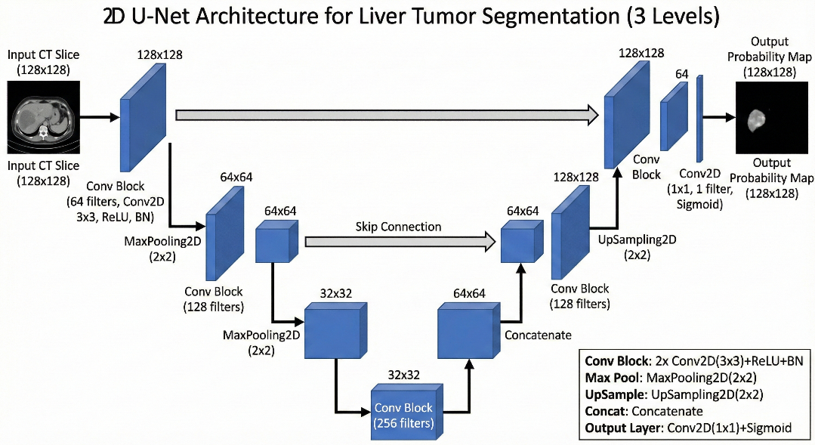

2.4. Huấn luyện (Hyperparameters)
Quá trình huấn luyện mô hình 2D U-Net được thực hiện với các siêu tham số được chọn để cân bằng giữa hiệu suất và tài nguyên tính toán. Loss function sử dụng là binary_crossentropy (BCE), phù hợp cho bài toán phân đoạn nhị phân (tumor vs non-tumor) vì nó đo lường trực tiếp sự khác biệt giữa xác suất dự đoán và nhãn thực tế ở mức pixel. Tuy nhiên, BCE có hạn chế khi dữ liệu mất cân bằng nghiêm trọng – vùng khối u thường chỉ chiếm tỷ lệ rất nhỏ so với nền và nhu mô gan – dẫn đến mô hình dễ thiên về dự đoán negative và bỏ qua vùng positive nhỏ. Trong các nghiên cứu phân đoạn y tế trên LiTS, Dice Loss hoặc kết hợp BCE + Dice Loss thường mang lại kết quả tốt hơn, cải thiện Dice score đáng kể. Optimizer chọn là Adam với learning rate mặc định (0.001), nhờ khả năng thích ứng nhanh và ổn định. Batch size đặt ở 16 để tận dụng tối đa bộ nhớ GPU mà vẫn đảm bảo gradient ổn định. Số epochs là 20, kết hợp early stopping hoặc monitoring validation loss để tránh overfitting. Validation split được thực hiện bằng cách tách riêng khoảng 20% dữ liệu (hoặc sử dụng các ca riêng biệt) để theo dõi quá trình huấn luyện, đồng thời tính thêm các metrics như Dice coefficient, IoU, Sensitivity và Specificity để đánh giá toàn diện hơn accuracy thông thường.

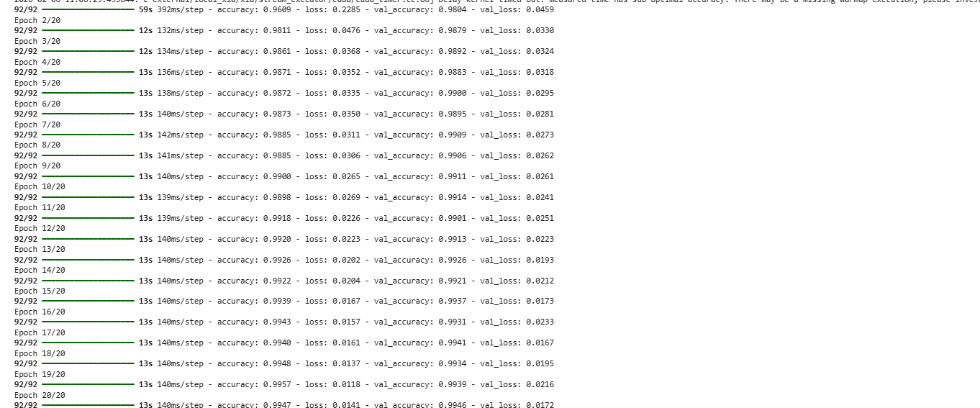

3. Kết quả & Bàn luận

3.1. Kết quả định lượng
Chỉ số | Giá trị
Test Loss | 0.0143
Test Accuracy | 0.9953
Dice Coefficient | 0.8373
IoU | 0.8170
Sensitivity (Recall) | 0.2149
Specificity | 0.9980

Dice coefficient đạt 0.8373 là kết quả tốt, nằm trong khoảng cao so với các mô hình U-Net cơ bản trên LiTS challenge. IoU cao cho thấy độ chồng lấn tốt giữa vùng dự đoán và ground truth. Tuy nhiên, Sensitivity thấp (0.2149) phản ánh rõ vấn đề mất cân bằng lớp nghiêm trọng – khối u chỉ chiếm tỷ lệ rất nhỏ voxel, khiến mô hình thiên về dự đoán negative để tối ưu BCE loss và accuracy. Specificity gần 1.0 là hợp lý trong bối cảnh này. Để cải thiện Sensitivity và Dice score, các thử nghiệm tiếp theo nên thay BCE bằng Dice Loss hoặc kết hợp BCE + Dice Loss, đồng thời áp dụng weighted loss hoặc focal loss. Tổng thể, kết quả chứng tỏ mô hình có tiềm năng hỗ trợ lâm sàng hiệu quả trong việc khoanh vùng tự động khối u gan trên ảnh CT.

3.2. Trực quan hóa
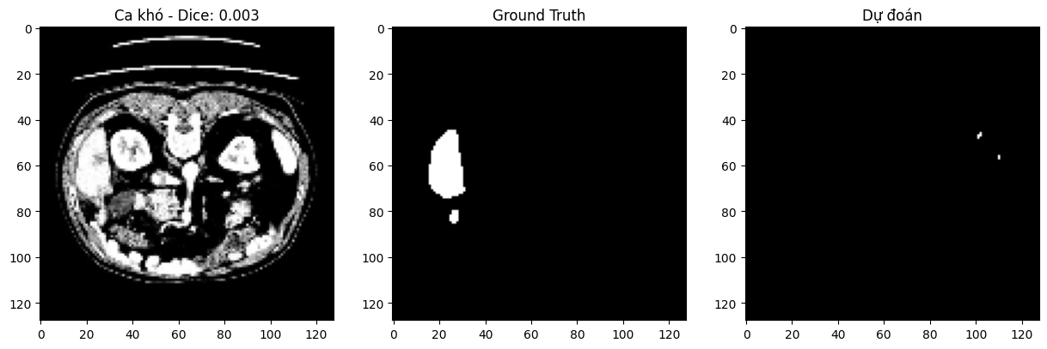
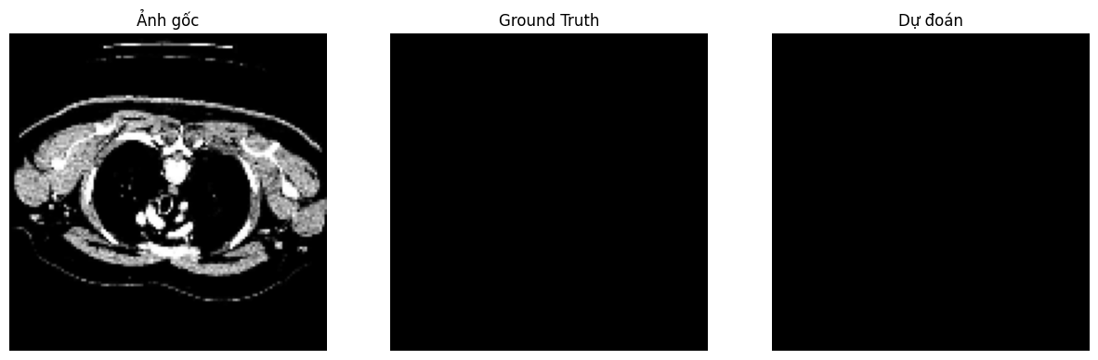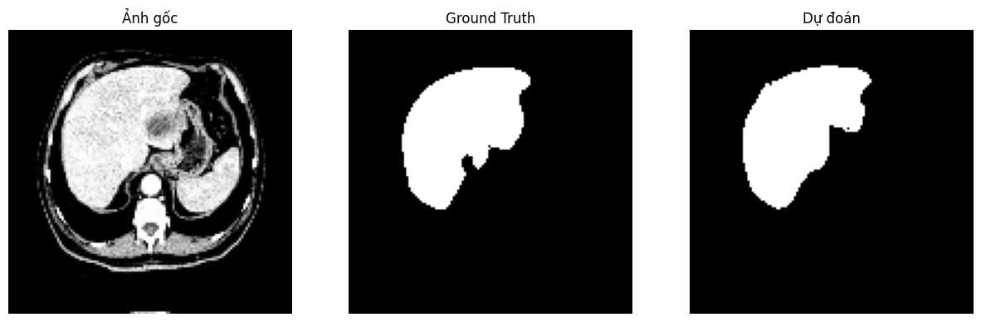
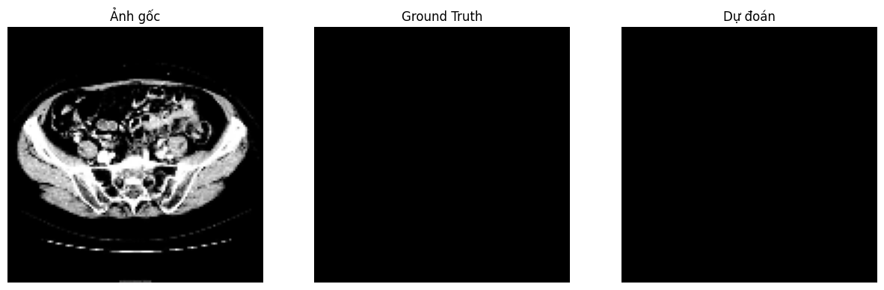
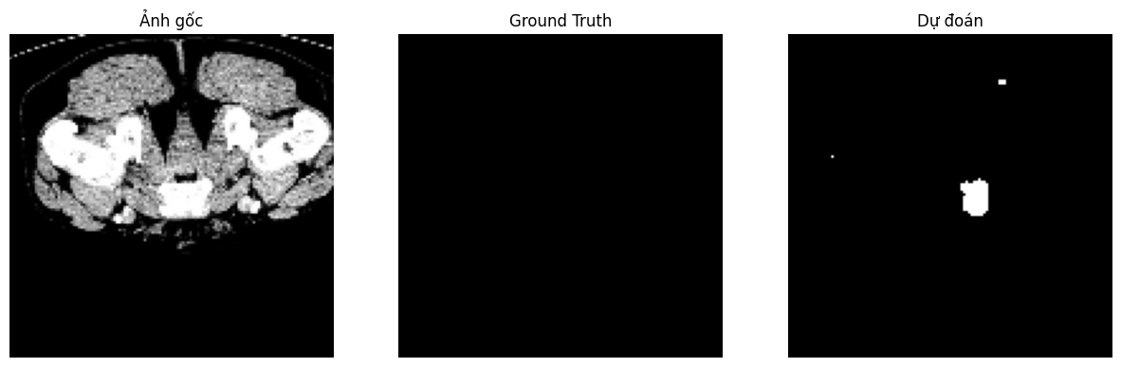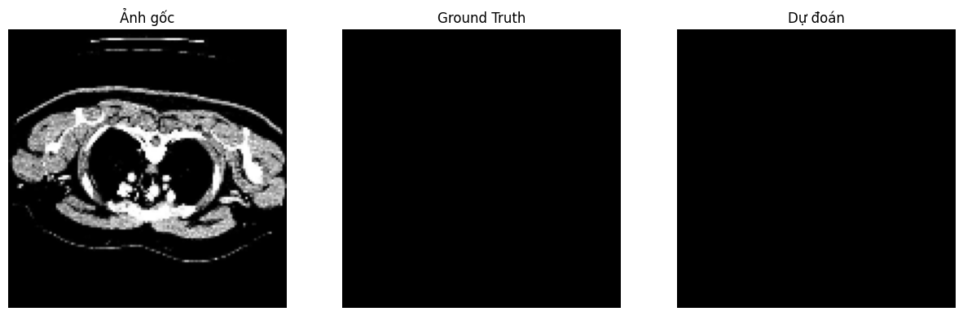
Các hình ảnh minh họa trực quan hóa kết quả phân đoạn trên một số lát cắt CT điển hình cho thấy mô hình 2D U-Net đạt hiệu suất tốt ở những trường hợp khối u lớn và có độ tương phản rõ ràng: vùng dự đoán (cột phải) chồng lấn gần như hoàn hảo với ground truth (cột giữa), tái tạo chính xác hình dạng và ranh giới khối u. Tuy nhiên, mô hình gặp hạn chế nghiêm trọng với các khối u nhỏ hoặc vùng có độ tương phản thấp: một số trường hợp xuất hiện false negative hoàn toàn (dự đoán không phát hiện khối u dù ground truth rõ ràng), trong khi một số khác có false positive nhỏ (dự đoán vùng u giả dù ground truth không có). Những lỗi này phù hợp với chỉ số Sensitivity thấp (0.2149) đã quan sát, phản ánh vấn đề mất cân bằng lớp và độ nhạy chưa cao của mô hình với khối u kích thước nhỏ – đặc trưng phổ biến trong ung thư gan giai đoạn sớm. Visualization này nhấn mạnh tiềm năng hỗ trợ lâm sàng của mô hình ở các ca tiến triển, đồng thời chỉ ra nhu cầu cải thiện bằng loss function chuyên biệt (như Dice Loss) hoặc kỹ thuật post-processing để giảm sai sót trong ứng dụng thực tế.

3.3. Phân tích lỗi (Error Analysis)
Phân tích lỗi dựa trên các trường hợp có Dice coefficient thấp (low_dice_idx từ code lọc) cho thấy mô hình thường thất bại trong việc phát hiện và phân đoạn chính xác các khối u nhỏ hoặc có độ tương phản rất thấp so với nhu mô gan xung quanh. Nguyên nhân chính xuất phát từ đặc trưng của ảnh CT gan: khối u ở giai đoạn sớm thường có kích thước voxel nhỏ (dưới vài chục pixel sau resize), dễ bị hòa lẫn vào nền gan do giá trị HU gần giống nhau, dẫn đến false negative nghiêm trọng – mô hình bỏ sót hoàn toàn vùng u dù ground truth rõ ràng. Ngoài ra, nhiễu từ các cơ quan lân cận như dạ dày (chứa khí hoặc chất lỏng), xương sườn hoặc mạch máu lớn gây artifact, làm méo mó đặc trưng cục bộ và khiến mô hình nhầm lẫn ranh giới. Những lỗi này giải thích trực tiếp cho Sensitivity thấp (0.2149), trong khi Specificity cao cho thấy mô hình an toàn ở vùng nền nhưng thiếu độ nhạy với positive class hiếm. Để khắc phục, cần bổ sung loss function tập trung vào vùng chồng lấn (Dice/Focal Loss), tăng cường augmentation mạnh hơn cho u nhỏ, hoặc áp dụng post-processing như CRF để tinh chỉnh ranh giới. Phân tích này nhấn mạnh hạn chế hiện tại của mô hình cơ bản trong ứng dụng sàng lọc sớm ung thư gan.

4. Đạo đức & Hạn chế

4.1. Đạo đức
Việc ứng dụng trí tuệ nhân tạo (AI) trong chẩn đoán và phân đoạn hình ảnh y tế, đặc biệt là khối u gan trên ảnh CT, đòi hỏi tuân thủ nghiêm ngặt các nguyên tắc đạo đức để bảo vệ quyền lợi bệnh nhân, đảm bảo công bằng và giảm thiểu rủi ro. Bộ dữ liệu LiTS (Liver Tumor Segmentation Benchmark) được sử dụng trong nghiên cứu này là nguồn công khai từ cuộc thi quốc tế, đã được ẩn danh hoàn toàn (anonymized), không chứa bất kỳ thông tin nhận dạng cá nhân nào như tên bệnh nhân, ngày sinh hay số hồ sơ bệnh án. Điều này tuân thủ các tiêu chuẩn bảo mật quốc tế như HIPAA và GDPR, giúp giảm thiểu rủi ro vi phạm quyền riêng tư đồng thời thúc đẩy nghiên cứu mở. Tuy nhiên, ngay cả với dữ liệu ẩn danh, vẫn tồn tại nguy cơ re-identification gián tiếp qua các đặc trưng hình ảnh phức tạp, đòi hỏi các biện pháp bảo vệ bổ sung như kiểm soát truy cập và đánh giá rủi ro định kỳ.

Một vấn đề đạo đức quan trọng khác là bias thuật toán, đặc biệt trong bối cảnh ung thư gan phổ biến ở châu Á do viêm gan virus. Dữ liệu LiTS chủ yếu thu thập từ các trung tâm châu Âu và Mỹ, có thể dẫn đến hiệu suất giảm trên bệnh nhân từ các khu vực khác do khác biệt về đặc trưng hình ảnh, giai đoạn bệnh hoặc thiết bị scan. Ngoài ra, mô hình sâu thường thiếu minh bạch (black-box), khó giải thích lý do dự đoán, gây lo ngại về trách nhiệm pháp lý khi xảy ra sai sót. Để giảm bias, cần đa dạng hóa dataset và áp dụng kỹ thuật fair AI trong tương lai.
Cuối cùng, mô hình AI chỉ nên đóng vai trò hỗ trợ (assistive tool) cho bác sĩ phóng xạ học, cung cấp phân đoạn tự động để tham khảo, chứ không thay thế chẩn đoán cuối cùng của con người. Các tổ chức như WHO và Hiệp hội Phóng xạ học châu Âu (ESR) nhấn mạnh rằng AI phải ưu tiên lợi ích bệnh nhân, giảm hại và đảm bảo bác sĩ luôn chịu trách nhiệm chính. Trong ứng dụng lâm sàng, cần đánh giá độc lập, đào tạo bác sĩ sử dụng AI đúng cách và xây dựng khung pháp lý rõ ràng để tránh lạm dụng hoặc phóng đại lợi ích công nghệ.

4.2. Hạn chế
Mặc dù mô hình 2D U-Net đạt kết quả khả quan với Dice coefficient 0.8373, nghiên cứu vẫn tồn tại một số hạn chế đáng kể ảnh hưởng đến độ chính xác và khả năng ứng dụng lâm sàng. Thứ nhất, việc resize ảnh đầu vào về kích thước 128x128 nhằm giảm yêu cầu tài nguyên tính toán đã dẫn đến mất mát thông tin chi tiết ở ranh giới khối u, đặc biệt với các khối u nhỏ hoặc có biên dạng không đều – những đặc trưng thường gặp trong ung thư gan giai đoạn sớm. Thứ hai, kiến trúc 2D xử lý từng lát cắt độc lập mà không khai thác thông tin không gian 3D giữa các lát cắt liên tiếp theo trục Z, gây ra sự không nhất quán trong dự đoán volume khối u (ví dụ: vùng u bị gián đoạn hoặc biến dạng giữa các slice). Thứ ba, hàm loss binary cross-entropy chưa tối ưu cho tình trạng mất cân bằng lớp nghiêm trọng (pixel khối u chỉ chiếm tỷ lệ rất nhỏ so với nền và nhu mô gan), dẫn đến mô hình thiên về dự đoán negative và Sensitivity thấp (0.2149), dễ bỏ sót khối u nhỏ như đã quan sát trong visualization và error analysis. Những hạn chế này là phổ biến trong các mô hình U-Net cơ bản trên dữ liệu LiTS, và có thể khắc phục trong tương lai bằng cách sử dụng input kích thước lớn hơn, chuyển sang mô hình 3D hoặc hybrid 2.5D, đồng thời áp dụng loss function chuyên biệt như Dice Loss, Focal Loss hoặc kết hợp weighted BCE để tăng độ nhạy với lớp thiểu số.

5. Tài liệu tham khảo
[1] Ronneberger, O., Fischer, P., & Brox, T. (2015). U-Net: Convolutional Networks for Biomedical Image Segmentation. Trong Proceedings of the International Conference on Medical Image Computing and Computer-Assisted Intervention (MICCAI), 234-241. Springer. (arXiv:1505.04597).
[2] Bilic, P., Christ, P. F., Vorontsov, E., Chlebus, G., Chen, H., Dou, Q., ... & Li, H. B. (2019). The Liver Tumor Segmentation Benchmark (LiTS). Medical Image Analysis, 73, 102680. (arXiv:1901.04056).
[3] Brady, A. P., Neri, E., & Ethics Working Group of the European Society of Radiology. (2023). Ethical Considerations for Artificial Intelligence in Medical Imaging: Deployment and Governance. Insights into Imaging, 14(1), 1-10. (PMC10690124).
[4] Geis, J. R., Brady, A. P., Wu, C. C., Spencer, J., Ranschaert, E., Jaremko, J. L., ... & Shields, W. F. (2019). Ethics of Artificial Intelligence in Radiology: Summary of the Joint European and North American Multisociety Statement. Radiology, 293(2), 436-440.
[5] Chlebus, G., Schenk, A., Moltz, J. H., van Ginneken, B., Hahn, H. K., & Meine, H. (2018). Automatic Liver Tumor Segmentation in CT with Fully Convolutional Neural Networks and Object-Based Postprocessing. Scientific Reports, 8(1), 15497.

6. Phục Lục
6.1. Link github:
https://github.com/HaeAhn004/BaiCuoiKy_Nhom08/blob/main/live_tumor.ipynb
6.2 Bảng Phân công:
STT | Họ và tên | MSSV | Phần công việc chịu trách nhiệm chính
1 | Đinh Diệu Linh | 2211090022 | - 1. Mô tả vấn đề & Dữ liệu (1.1 Mục tiêu lâm sàng, 1.2 Nguồn dữ liệu & Đặc tả)  - 4. Đạo đức & Hạn chế (4.1 Đạo đức, 4.2 Hạn chế)  - Thu thập tài liệu tham khảo  - Biên tập tổng thể báo cáo
2 | Lê Thị Khánh Lệ | 2211090021 | - 2. Phương pháp (2.1 Tiền xử lý, 2.2 Tăng cường dữ liệu, 2.3 Kiến trúc mô hình, 2.4 Huấn luyện)  - Triển khai code chính (preprocessing, augmentation, model architecture)  - Chạy huấn luyện và thu thập kết quả định lượng
3 | Nguyễn Hải An | 2211090001 | - 3. Kết quả & Bàn luận (3.1 Kết quả định lượng, 3.2 Trực quan hóa, 3.3 Phân tích lỗi)  - Visualization và error analysis  - Thiết kế slide trình bày (nếu có)  - Quản lý GitHub repository

